Министерство образования, науки и молодёжной политики
Краснодарского края
Государственное бюджетное учреждение
дополнительного образования
Краснодарского края «Центр развития одарённости»

Ответы и критерии оценивания
итоговой контрольной работы (олимпиады)
по математике для учащихся 7 класса
очно-заочного обучения (с применением дистанционных образовательных технологий и электронного обучения)
(заочные курсы «Юниор»)

Составитель:

Невечеря Артём Павлович
преподаватель ФГБОУ ВО «КубГУ»

Краснодар
2020

ОТВЕТЫ

Задание 1.
Решение:
Воспользуемся методом доказательства от противного:
1) Доказываемое утверждение: «В команде найдутся хотя бы два спортсмена с одинаковым количеством баллов».
2) Обратное утверждение: «В команде не найдутся два спортсмена с одинаковым количеством баллов».
3) Если обратное утверждение верно, то, исходя из условий задачи (жюри могло поставить только натуральное число баллов), команда не смогла бы набрать менее 1 + 2 + 3 + 4 + 5 + 6 + 7 + 8 + 9 + 10 = 55 баллов. Получаем противоречие. Следовательно, обратное утверждение ложно, доказываемое утверждение истинно.
Ответ: да, найдутся.
Критерии оценивания.
Только ответ без пояснений – 0 баллов.
Правильный ответ с корректными пояснениями (метод доказательства от противного; указание на принцип Дирихле; прочее) – 7 баллов.

Задание 2.
Решение:
Заметим, что в результате произвольной рокировки количество жителей в городе либо не измениться, либо увеличиться / уменьшиться на 3. Следовательно, остаток от деления количества жителей в городе на 3 – инвариант – это значение остаётся неизменным после каждой рокировки.
Изначально в городах А и Б было, соответственно, 1002 и 3002 жителя, остатки при делении на 3 равны, соответственно, 0 и 2. Предположим, что после некоторого числа рокировок количества жителей в городах сравнялось. Тогда в каждом городе по 2002 жителя – остаток от деления на 3 равен 1, получаем противоречие.
Таким образом, одними только рокировками уровнять количество жителей в городах невозможно.
Ответ: нет, не может.
Критерии оценивания.
Только ответ без пояснений – 0 баллов.
Правильный ответ с корректными пояснениями – 7 баллов.

Задание 3.
Решение:
Так как что a + 20 кратно 2020 и b + 101 кратно 2020, то (a + 20)(b + 101) также будет кратно 2020. Заметим, что
(a + 20)(b + 101) = ab + 101a + 20b + 2020.
Теперь заметим, что 101(a + 20) + 20(b + 101) также будет кратно 2020 (так как оба слагаемых кратны 2020). Следовательно, 101a + 20b + 4040 кратно 2020, следовательно, 101a + 20b кратно 2020.
Таким образом, так как значения выражений ab + 101a + 20b + 2020 и 101a + 20b кратны 2020, то их разность тоже кратна 2020. То есть, ab + 2020 кратно 2020. Следовательно, ab кратно 2020.
Ответ: всегда.
Критерии оценивания.
Только ответ без пояснений – 0 баллов.
Указано, что ab + 101a + 20b + 2020 кратно 2020 – 4 балла.
Правильный ответ с корректными пояснениями – 7 баллов.

Задание 4.
Решение:
Всего существует (по комбинаторному правилу произведения):
1) 100 односимвольных маркировок;
2) 100·99 двусимвольных;
3) 100·99·98 трёхсимвольных.
Следовательно, всего маркировок (по комбинаторному правилу суммы):
100 + 100·99 + 100·99·98 = 100(1 + 99(1 + 98)) = 100(1 + 99²) = 980200.
Ответ: 980200.
Критерии оценивания.
В решении не учитывается, что маркировки, порядок символов в которых различается, являются различными – 4 балла.
Правильно рассчитано количество односимвольных, двусимвольных и трёхсимвольных маркировок (дальнейшие продвижения отсутствуют) – 6 баллов.
Получено аналогичное решение, в котором допускается использование одинаковых символов в маркировке – 7 баллов.
Только ответ без пояснений – 7 баллов.

Задание 5.
Решение:
Разобьём равносторонний треугольник со стороной 4 на 16 равносторонних треугольников со стороной 1 как указано на рисунке 1.
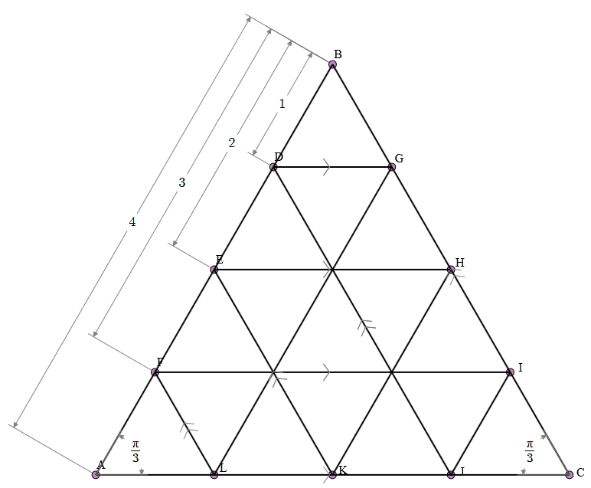
Рисунок 1.
По принципу Дирихле из 33 точек хотя бы 3 окажутся в одном из равносторонних треугольников со стороной 1. Покажем, что парные расстояния между этими точками не больше 1. Для этого достаточно доказать следующее утверждение.
Утверждение: расстояние между любыми двумя точками, принадлежащими равностороннему треугольнику, не больше длины его стороны.
Доказательство.
Предположим противное – в равностороннем треугольнике со стороной a можно выбрать две точки – O₁, O₂ – расстояние между которыми будет строго больше a (O₁O₂ > a).
Проведём прямую l через O₁, O₂ и обозначим точки пересечения l со сторонами треугольника как P₁ и P₂. Тогда P₁P₂ ≥ O₁O₂. Выберем такую вершину R рассматриваемого равностороннего треугольника, чтобы отрезки P₁R и P₂R лежали на его сторонах. Тогда угол P₁RP₂ равен 60^{о}, а сумма углов RP₁P₂ и RP₂P₁ равна 120º. Следовательно, один из углов (RP₁P₂ и RP₂P₁) не меньше 60º. Не умаляя общности будем считать, что это угол RP₁P₂. Но тогда угол RP₁P₂ не меньше угла P₁RP₂. Пользуясь тем свойством, что во всяком треугольнике напротив большего угла лежит большая сторона, получаем P₁P₂ ≤ P₂R. Но P₂R ≤ a. Следовательно, O₁O₂ ≤ P₁P₂ ≤ a. Получаем противоречие. Утверждение доказано.
Ответ: всегда.
Критерии оценивания
Только ответ без пояснений – 0 баллов.
Доказано, что хотя бы 3 точки попадут в один из равносторонних треугольников со стороной 1, не доказано, что парные расстояния между этими точками будут не больше 1 – 5 баллов.
Правильный ответ, приведены все необходимые пояснения и доказательства – 7 баллов.

Общие критерии оценивания

Каждое задание оценивается от 0 до 7 баллов в соответствии со следующими критериями:

Баллы | Правильность (ошибочность) решения
0 | Решение неверное, продвижение отсутствует. Решение отсутствует.
0–1 | Рассмотрены отдельные важные случаи при отсутствии решения (или при ошибочном решении).
2–3 | Доказаны вспомогательные утверждения, помогающие при решении задачи.
3–4 | Решение содержит существенные ошибки и пробелы в обоснованиях. После незначительных корректировок и соответствующих дополнений может стать полностью правильным.
5–6 | Решение содержит незначительные ошибки или пробелы в обоснованиях, но в целом верно и может стать полностью правильным после небольших исправлений и дополнений.
6–7 | Верное решение. Имеются небольшие недочёты, в целом не влияющие на решение.
7 | Полное верное решение.

Максимальная оценка за работу при полном и корректном выполнении всех заданий – 35 баллов.

